**JULIO ANTHONY ENGELS RUIZ COTO - 1284719**

# Laboratorio No. 10

**Objetivo**

Realizar configuraciones de servicios de red implementando NAT y permitir la comunicación entre diferentes dispositivos, sin tener conocimiento de las direcciones IP Reales.

# Topología

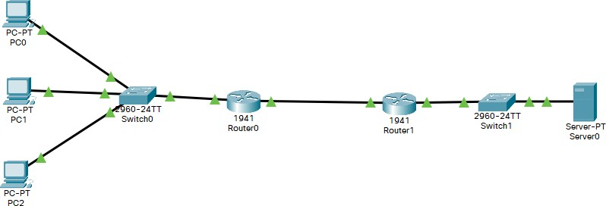

1. Red Básica
   1. Agregue un Router 2901 R1

i. Ip GE-1 10.0.0.1 / 8

ii. ip GE-0 100.0.0.1 / 8

* 1. Agregue un Router 2901 R2

i. Ip GE-1 192.168.1.1 / 24

ii. ip GE-0 100.0.0.2 / 8

* 1. Agregue un switch 2960 / S1
  2. Agregue un switch 2960 / S2
  3. Agregue 3 computadoras (A, B, C)
     1. A: asigne el ip 10.0.0.10 / 8 default gw 10.0.0.1
     2. A: asigne el ip 10.0.0.20 / 8 default gw 10.0.0.1
     3. A: asigne el ip 10.0.0.30 / 8 default gw 10.0.0.1
  4. Conecte cada PC al Switch 1.
  5. Conecte el R1 GE0-1 al S1 puerto 24
  6. Conecte el R2 GE0-1 al S2 puerto 24
  7. Conecte el R1 GE0-0 al R2 GE0-0
  8. Agregue un servidor

i. Ip 192.168.1.10 / 24 default gw 192.168.1.1 La configuración de NAT requiere 3 pasos

1. Definir el mapeo de IP
2. Definir el interfaz local - interna
3. Definir el interfaz global – externa

Ahora configure cada IP para hacer el mapeo de NAT Para el R1

Router>en Router#conf term

Router(config)#ip nat inside source static 10.0.0.10 50.0.0.10 Router(config)#ip nat inside source static 10.0.0.20 50.0.0.20 Router(config)#ip nat inside source static 10.0.0.30 50.0.0.30

El Segundo paso es definir que interfaz GE0-1 esta conectada a la red local Router>en

Router#conf term

Router(config)#interface gigabitEthernet 0/1 Router(config-if)#ip nat inside

Router(config-if)# exit

El tercer paso es definir el interfaz global GE0-0

Router(config)#interface gigabitEthernet 0/0 Router(config-if)#ip nat outside Router(config-if)# exit

Defina las rutas estaticas

Router (config)#ip route 200.0.0.0 255.255.255.0 100.0.0.2

# Para el Router 2

Router>en Router#conf term

Router(config)#ip nat inside source static 192.168.1.10 200.0.0.10 Router(config)#interface gigabitEthernet 0/0

Router(config-if)#ip nat outside Router(config-if)#exit

Router(config)#interface gigabitEthernet 0/1 Router(config-if)#ip nat inside

Router(config-if)#exit

Router(config)#ip route 50.0.0.0 255.0.0.0 100.0.0.1

Ahora realice pruebas de comunicación y documente el resultado

Realice ping desde la PC A hacia la ip 200.0.0.10

Realice ping desde la PC B hacia la ip 200.0.0.10

Realice ping desde la PC C hacia la ip 200.0.0.10

Realice ping desde la PC A hacia la ip 192.168.1.10

Realice ping desde la PC B hacia la ip 192.168.1.10

Realice ping desde la PC C hacia la ip 192.168.1.10

Desde el servidor hacia la ip 50.0.0.10

Desde el servidor hacia la ip 50.0.0.20

Desde el servidor hacia la ip 50.0.0.30

Desde el servidor hacia la ip 10.0.0.10

Desde el servidor hacia la ip 10.0.0.20

Desde el servidor hacia la ip 10.0.0.30

* 1. Describa cual es el funcionamiento de NAT estático.

Para el NAT estático mapea una dirección IP privada a una dirección IP publica especifica es un mapeo uno a uno y es útil cuando necesitas que un dispositivo en tu red local sea accesible desde el internet con una dirección IP especifica.

* 1. Investigue cual es la principal diferencia del NAT dinámico.

Por otro lado, el NAT dinámico no tiene un mapeo fijo en cambio este asigna una dirección IP privada a la próxima dirección IP publica disponible de un grupo de direcciones publicas es útil cuando se tiene muchos dispositivos en una red local y no se necesita que se tenga direcciones IP publicas fijas.